ANEXO 1
OBRAS CIVILES PARA MANTENIMIENTO DE RECINTOS, CASETAS, ATERRAMIENTO, TRABAJOS ELÉCTRICOS DE CITY GATES Y EDRS EN CHUQUISACA
Ítem 2. PROVISIÓN Y COLOCADO DE GRAVILLA
UNIDAD
m³
DESCRIPCIÓN
Comprende la provisión de gravilla seleccionada y su colocado en la fosa interior de las estaciones distritales de regulación como así también en el área perimetral de los city gates.
MATERIALES HERRAMIENTAS Y EQUIPO
La empresa Contratista deberá proporcionar la gravilla y herramientas necesarias para el relleno de las fosas de las estaciones distritales de regulación de Villa Armonía, El Rollo, Lajas Tambo, El Tejar y Alto Florida, además de los City Gates de Monteagudo y Muyupampa. Para ello deberá contar mínimamente con: palas, carretillas, zarandas y varilla de medición.
FORMA DE EJECUCIÓN
El relleno de las fosas de los EDR´s con gravilla seleccionada deberá realizarse hasta tener una diferencia de altura entre el nivel del relleno y la superficie de la fosa de 10cm.
En el caso de colocado de gravilla dentro del city gate este deberá tener una altura mínima de 10cm desde el nivel de la base del suelo.
La gravilla a proveer por parte de la empresa contratista no deberá tener un diámetro mayor a 1”.
MEDICIÓN
El Item de provisión y colocado de gravilla será medido por metro cubico de acuerdo con los precios unitarios establecidos en el contrato. Dicho precio será compensación total por los materiales, mano de obra, herramientas, equipo y otros gastos que sean necesarios para una correcta ejecución del ítem.
FORMA DE PAGO
El pago del ítem se hará de acuerdo a la unidad y precio de la propuesta aceptada. Este costo incluye la compensación total por todos los materiales, mano de obra, herramientas, equipo empleado y demás incidencias determinadas por ley"

Ítem 10. EXCAVACIÓN DE TERRENO SEMI-DURO (0.8mx0.8mx2m)
UNIDAD
m³
DESCRIPCIÓN
Este ítem hace referencia a la excavación de una zanja para la instalación del panel solar en el city gate de Muyupampa.
MATERIALES HERRAMIENTAS Y EQUIPO
La empresa contratista deberá proporcionar todas las herramientas, equipos y demás medios que sean necesarios para la excavación de zanja en terreno semiduro. Cualquier incidente o accidente que pudiera resultar en la ejecución de este ítem será de entera responsabilidad de la empresa contratista.
FORMA DE EJECUCIÓN
Para la instalación del panel solar en el City Gate de Muyupampa, se deberá realizar la excavación de una zanja de 0.8mx0.8mx2m en el lugar que el Supervisor de Obra de YPFB vea por conveniente. Excavaciones de mayores dimensiones no serán remuneradas por YPFB. Para ello deberá hacerse uso de palas y picos.
MEDICIÓN
Este ítem será medido por m³ de terreno excavado dentro del plazo de ejecución de la obra.
FORMA DE PAGO
El pago del ítem se hará de acuerdo a la unidad y precio de la propuesta aceptada. Este costo incluye la compensación total por todos los materiales, mano de obra, herramientas, equipo empleado y demás incidencias determinadas por ley".

Ítem 11. VACIADO DE HORMIGON CICLOPEO DOSIFICACIÓN 1:2:3 (C/PROVISION)
UNIDAD
m³
DESCRIPCIÓN
Comprende los trabajos de preparación y vaciado de hormigón ciclópeo para la fijación o anclaje del soporte del panel solar.
MATERIALES HERRAMIENTAS Y EQUIPO
La empresa contratista deberá proporcionar todas las herramientas, equipos y demás medios que sean necesarios para la preparación y vaciado de hormigón ciclópeo Cualquier incidente o accidente que pudiera resultar en la ejecución de este ítem será de entera responsabilidad de la empresa contratista.
FORMA DE EJECUCIÓN
El anclaje del soporte del Panel Solar en el City Gate de Muyupampa deberá ser de Hormigón Ciclópeo con Dosificación 1:2:3 y 50% de piedra manzana, esta deberá tener las siguientes dimensiones 0.8mx0.8mx2.3m debiendo sobresalir 30cm del nivel del terreno actual y tener geometría homogénea. Para la preparación del hormigón deberá hacerse uso de una mezcladora, palas y picos entre otros
MEDICIÓN
Este ítem será medido por m³ de vaciado de hormigón ciclópeo con dosificación 1:2:3 dentro del plazo de ejecución de la obra.
FORMA DE PAGO
El pago del ítem se hará de acuerdo a la unidad y precio de la propuesta aceptada. Este costo incluye la compensación total por todos los materiales, mano de obra, herramientas, equipo empleado y demás incidencias determinadas por ley".

Ítem 14. LIMPIEZA, RETIRO DE ESCOMBROS, DESHIERBE Y ESTERILIZACIÓN DE TERRENO
UNIDAD
City Gate
DESCRIPCIÓN
Comprende todos los trabajos necesarios para la Limpieza, Retiro de Escombros, Deshierbe y Esterilización de Terreno de los City Gates de Monteagudo y Muyupampa.
MATERIALES HERRAMIENTAS Y EQUIPO
La empresa contratista deberá proporcionar todos los materiales, herramientas y equipos necesarios para realizar la Limpieza, Retiro de Escombros, Deshierbe y Esterilización de terrenos mediante Herbicida de tipo Total de aplicación foliar sistémico acción de los City Gates.
La empresa contratista deberá realizar la presentación de la hoja de especificaciones técnicas del herbicida a utilizar al supervisor previa a su utilización debiendo ser aprobado dicho uso por el Supervisor de YPFB.
FORMA DE EJECUCIÓN
La empresa contratista deberá presentar un procedimiento de trabajo que considera los siguientes aspectos:
Deshierbe del Terreno.
- Limpieza y Retiro de Escombros.
- Aplicación de Capa Herbicida (según especificaciones de aplicación del fabricante).
- Aplicación de Capa de Cal. (3cm de espesor).
Posterior a la aplicación de las capa de herbicida y cal se colocará la capa de gravilla.
MEDICIÓN
Este ítem será medido por City Gate limpiado, retirado sus escombros, deshierdabo, y esterilizado de terreno con herbicida dentro del plazo de ejecución de la obra.
FORMA DE PAGO
El pago del ítem se hará de acuerdo a la unidad y precio de la propuesta aceptada. Este costo incluye la compensación total por todos los materiales, mano de obra, herramientas, equipo empleado y demás incidencias determinadas por ley".

Ítem 26. PROV. E INST. DE PILASTRA PARA MEDIDOR ELEC.
UNIDAD
Pieza
DESCRIPCIÓN
Este ítem comprende la provisión e instalación de pilastra para medidor eléctrico para la implementación del sistema de suministro de electricidad del City Gate de Muyupampa.
MATERIALES HERRAMIENTAS Y EQUIPO
La empresa contratista deberá proveer la pilastra para el medidor eléctrico y demás materiales para su instalación, como así también proveer y hacer uso de los equipos y herramientas necesarias.
FORMA DE EJECUCIÓN
La empresa contratista instalará la pilastra prefabricada dentro del City Gate debiendo anclarla al suelo mediante una base de hormigón ciclópeo con las siguientes dimensiones: 0,80m x 0,80m x 0,50m.
MEDICIÓN
La medición del presente ítem se la realizara por pieza de pilastra para medidor eléctrico proveído e instalada efectivamente dentro del plazo de ejecución de la obra.
FORMA DE PAGO
El pago del ítem se hará de acuerdo a la unidad y precio de la propuesta aceptada. Este costo incluye la compensación total por todos los materiales, mano de obra, herramientas, equipo empleado y demás incidencias determinadas por ley".

Ítem 29. EXCAVACIÓN DE HOYO TERRENO DURO
UNIDAD
Hoyo
DESCRIPCIÓN
Este ítem comprende la excavación de hoyo en terreno duro para la instalación del poste de concreto que sostendrá el transformador de corriente eléctrica del sistema de energía eléctrica para el city gate de Muyupampa.
MATERIALES HERRAMIENTAS Y EQUIPO
La empresa contratista deberá proveer las herramientas necesarias para la excavación del terreno, como ser palas especiales, picos y barrenos.
FORMA DE EJECUCIÓN
La empresa contratista deberá realizar la excavación del hoyo en terreno duro en dimensiones recomendadas por la empresa de distribución de energía eléctrica y tipo de poste a instalar. (Un mínimo de 2,00m de profundidad en caso de que la profundidad sea menor a esta).
MEDICIÓN
Este ítem será medido por hoyo efectivamente excavado dentro del plazo de ejecución de la obra.
FORMA DE PAGO
El pago del ítem se hará de acuerdo a la unidad y precio de la propuesta aceptada. Este costo incluye la compensación total por todos los materiales, mano de obra, herramientas, equipo empleado y demás incidencias determinadas por ley".

Ítem 30. PLANTADO DE POSTES DE CONCRETO DE 11M
UNIDAD
Pieza
DESCRIPCIÓN
Este ítem comprende la provisión y correspondiente plantado de Poste Pretensado de Concreto de 11m para la instalación de transformador de energía eléctrica cerca del City Gate de Muyupampa.
MATERIALES HERRAMIENTAS Y EQUIPO
La empresa contratista deberá proveer un poste pretensado de concreto con resistencia mínima a la carga de rotura de 800Kgr,
Para el plantado del poste deberá proveer los equipos, herramientas y maquinarias correspondientes como ser: eslingas, camión pluma, callapos, etc.
FORMA DE EJECUCIÓN
La empresa contratista deberá plantar el poste provisto y reforzarlo con base de concreto de dimensiones 0,40m x 1,20m x 1,20m.
MEDICIÓN
Este ítem será medido por pieza de poste de concreto de 11m efectivamente plantado dentro del plazo de ejecución de la obra.
FORMA DE PAGO
El pago del ítem se hará de acuerdo a la unidad y precio de la propuesta aceptada. Este costo incluye la compensación total por todos los materiales, mano de obra, herramientas, equipo empleado y demás incidencias determinadas por ley".

Ítem 39. CONSTRUCCIÓN DE CASETA DE PROTECCIÓN DE SISTEMA ELECTRICO
UNIDAD
Global
DESCRIPCIÓN
Este ítem comprende la construcción de una caseta de protección de sistema eléctrico al interior del city gate de Muyupampa, el cual albergara al tablero de control eléctrico.
MATERIALES HERRAMIENTAS Y EQUIPO
La empresa contratista deberá proveer los accesorios, herramientas, equipos y otros para la construcción de la caseta de protección de sistema eléctrico.
FORMA DE EJECUCIÓN
Se deberá construir una caseta de ladrillo gambote donde la base de esta deberá ser de 2,00m x 1,50m y cubierta de calamina ondulada. La altura de la misma ira de 2.50m a 2.20m.
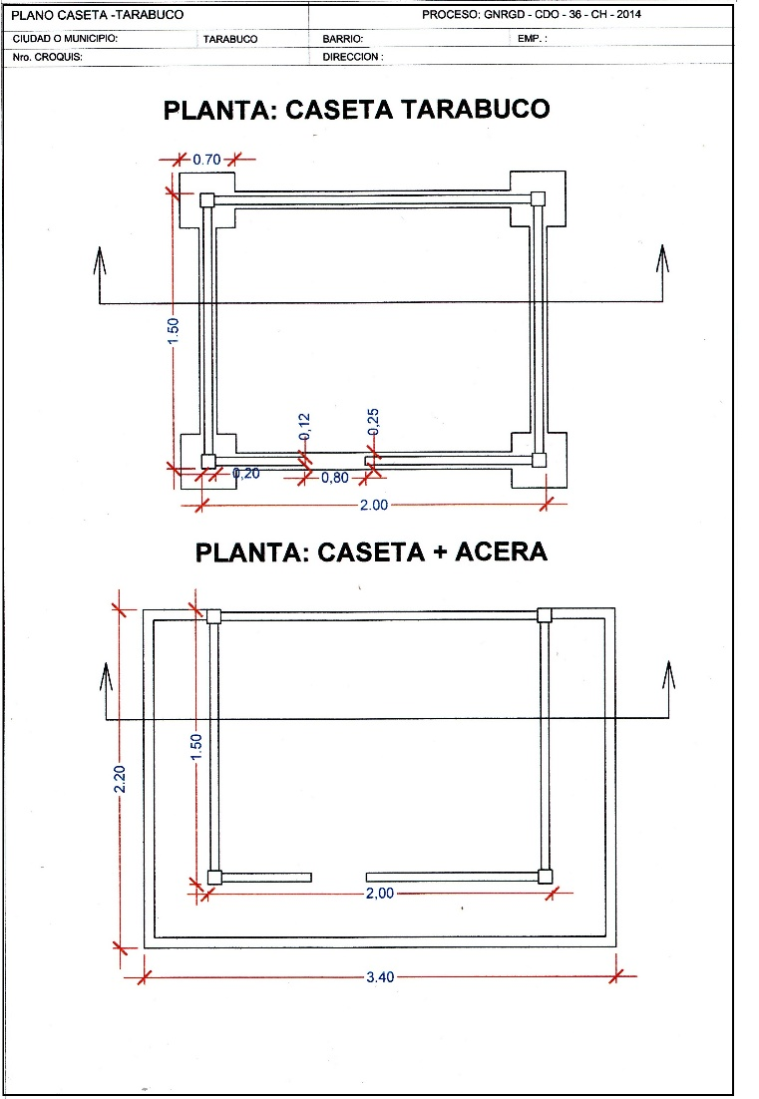

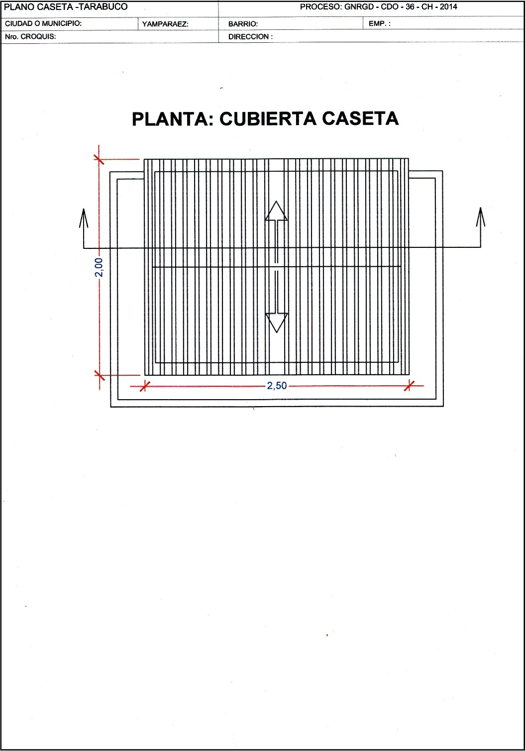
La puerta de la caseta deberá contar con candados con llave universal, estas tendrán unas dimensiones de 0,80m x 1,90m.
Para la construcción de la caseta la empresa contratista deberá incluir en la formulación de su propuesta económica para el presente ítem las siguientes actividades como mínimas:
- Excavación para fundación zapatas y cimientos
- Construcción de Zapatas de Hº Aº
- Construcción de Cimiento de Hº Cº
- Construcción de Sobre cimientos de Hº Cº
- Construcción de Columnas de H°A°
- Construcción de Viga de encadenado de H°A°
- Construcción de Bordillos (20 x 40 cm)
- Construcción de Aceras de cemento + solado de piedra (0,70m Alrededor de caseta tres frentes)
- Construcción de Piso de cemento sobre empedrado + frotachado.
- Construcción de Muro de ladrillo gambote. (12 cm).
- Construcción de Puerta de chapa metálica.
- Revoque interior.
- Revoque exterior de cemento piruleado.
- Pintura látex exterior e interior.
- Construcción de Cubierta de calamina galv. Nº 28

MEDICIÓN
Este ítem será medido de forma global por la construcción de una caseta de protección de sistema eléctrico dentro del plazo de ejecución de la obra.
FORMA DE PAGO
El pago del ítem se hará de acuerdo a la unidad y precio de la propuesta aceptada. Este costo incluye la compensación total por todos los materiales, mano de obra, herramientas, equipo empleado y demás incidencias determinadas por ley".

* La empresa contratista tanto para la ejecución de los trabajos en línea eléctrica de media tensión para derivación de acometida, instalación eléctrica al city gate y obras civiles para la construcción de la caseta de protección deberá presentar a la Supervisión de YPFB un detalle de Ingeniería de la forma de instalación a realizar, además en la formulario de su propuesta económica deberá considerar los gastos extras que le conlleve la presentación de dicha ingeniería, trámites ante la entidad de distribución de energía eléctrica y gobierno municipal. YPFB no reconocerá ningún gasto adicional a lo indicado en la propuesta económica de la empresa contratista.

